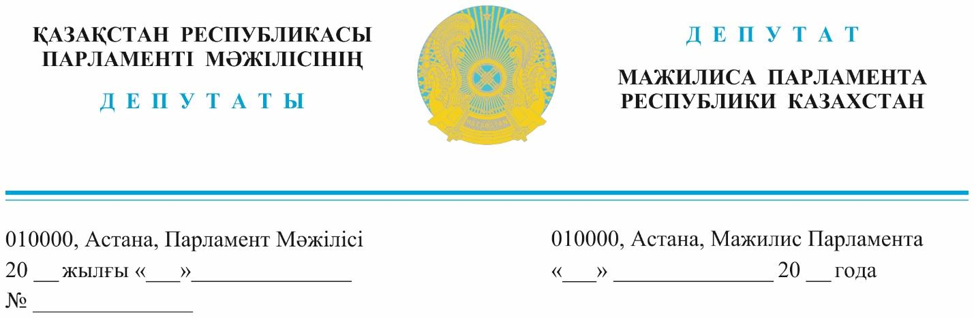

2023 ж. «8» қарашада жарияланды **Қазақстан Республикасы**

**Премьер-Министрі**

**Ә.А.Смайыловқа**

**ДЕПУТАТТЫҚ САУАЛ**

**Құрметті Әлихан Асханұлы!**

Ерекше балалаларды тәрбиелеп отырған және көпбалалы отбасыларды мемлекеттік қолдауға қатысты маңызды мәселені көтергім келіп отыр.

Елімізде 550 мың көпбалалы және 107 мың ерекше балаларды тәрбиелеп отырған отбасылар бар, олардың жартысынан көбі баспанасыз. Ерекше балаларға ерекше жағдай керек!

Біріншісі, денсаулығына қосымша қаражат қажет, екіншісі, тұрғын үй-тұрмыстық жағдайын жасауымыз керек. Бізде қаншама аналар балаларын жетектеп не үй ала алмай, не бала еміне ақша таппай жүр.

Қазіргі біздің елімізде болып жатқан мәселелердің барлығы осы жоқшылықтың кесірінен. Қаншама ата-аналар осылай табыс табу үшін бірнеше жұмыста істеп балаларын үйде қараусыз қалдыруға мәжбүр.

Ең алдымен балалардың қауіпсіздігін, денсаулығын, тәрбиесін бірінші орынға қоюымыз керек.

Біз жеріміз, еліміз бай деп мақтанамыз. Онда бұл мәселелер қайдан шықты?

Атаулы әлеуметтік көмекті ала алмай, төмен айлық пен жәрдемақыны жеткізе алмай, несиеге батқан біздің халқымыз не істейді?

Сондықтан біз осындай мәселелердің алдын алатындай шара жасауымыз керек. Ол халықтың емін-еркін күн көруіне көмектесетін кез-келген үкімет тарапынан көмек: айлық пен жәрдемақы мөлшерін көтеру, үй алу жолдарын қолжетімді жасау.

Демографияны көтеріп жатқан көпбалалы отбасылардың біразы кедейшілікте өмір сүріп жатыр. Халық саны туралы мәліметтерді салыстыра отырып, Қазақстан Республикасы тәуелсіздік алғаннан бері халық саны 16 миллионнан 20 миллионға, яғни 32 жылда 4 миллионға ғана өсті. Ал осы кезеңде көршілес Өзбекстанда халық саны 21 миллионнан 36 миллионға, яғни 15 миллионға дейін өскен.

Демографиялық саясатты жүзеге асыруға, оның ішінде отбасыларға қаржылық қолдау көрсетуге күш салып жатқан көршілес Ресей мен Беларустың тәжірибесіне назар аударуымыз керек. Мысалы, Ресейде 2007 жылдан бастап жұмыс істей бастаған «Аналық капитал» бағдарламасы бар. Осы бағдарламаға сәйкес, бала туылған кезде отбасы 587 мың рубль, біздің ақшаға аударғанда 3 миллион теңге мөлшерінде көмек алады. Беларустағы 2015 жылдан бастап енгізілген «Отбасылық капитал» бағдарламасы – үшінші немесе одан кейінгі балалар туылған, асырап алған кезде отбасыларға біржолғы қолма-қол қаражат мөлшері 10 мың АҚШ долларын, яғни 4 миллион 650 мың теңге құрайды.

Мұндай бастаманы енгізу ресейлік және беларустік отбасыларға қолдау көрсетіп қана қоймай, осы елдердегі туу көрсеткіштерін арттыруға мүмкіндік берді. Отбасылар бағдарламаның қаражатын тұрмыстық жағдайларын жақсартуға және басқа қажеттіліктеріне жұмсайды.

Біздің ойымызша, бұл механизм тиімді және іс жүзінде өзінің нәтижесін көрсетті. Бірақ мұндай жүйені енгізу мүмкіндігі басқа елдердің оң тәжірибесіне қарамастан Қазақстанда әлі қарастырылмаған.

Қазақстан Халық партиясы фракциясының депутаттары отбасында төртінші бала туылғанда немесе отбасыда ерекше бала болса 5 000 АҚШ доллары, яғни 2 миллион 300 мың теңге мөлшерінде «Отбасылық капитал» бағдарламасын іске қосуды ұсынады.

Бұл капитал үш бағытта жұмсалу жоспарланады. Бірінші, үйсіз жүрген отбасыларымыз баспаналы болу мүмкіндігі пайда болады. Екіншісі, білім ала алмай жүрген көпбалалы отбасынан шыққан балалардың арманы орындалады. Үшіншіден, бұл қаражатты отбасылар балаларының денсаулығын жақсартуға қолдана алады.

«Отбасылық капитал» сияқты мемлекеттік қолдаудың мұндай жүйесін енгізу елімізде халық санын айтарлықтай арттырады және қиын жағдайға тап болған отбасыларға қай жағынан болса да нақты көмек болады.

Мемлекетіміздің міндеті – әр қазақстандықтың лайықты өмір сүруін қамтамассыз ету.

Жауапты Қазақстан Республикасының заңнамасында белгіленген мерзімде жазбаша түрде беруіңізді сұраймыз.

***Құрметпен,***

**Парламент Мәжілісінің Депутаттары**

**«Қазақстан Халық партиясы»**

**фракциясының мүшелері Г. Танашева**

**М. Магеррамов**

**И. Смирнова**

**Қ. Сейітжан**

**И. Сұңқар**

**«AMANAT» партиясы  
фракциясының мүшелері Д. Исабеков**

**Е.Әбдиев**

**«Respubliсa» партиясы**

**фракциясының мүшесі Н. Тау**

**«Жалпыұлттық**

**социал-демократиялық партиясы»**

**фракциясының мүшесі А. Сағандықова**

**«Ауыл» партиясы**

**фракциясының мүшесі Т. Серіков**

**Бірмандаттық аумақтық сайлау**

**округі бойынша сайланған депутат Е. Бапи**

*Орын. Утешева С.  
Тел. 74-61-06*

[*Utesheva@pаrlam.kz*](mailto:Utesheva@pаrlam.kz)